Oppgaver og merknader for nytt skoleår 2017
Dette dokumentet ble skrevet rundt R86-R88 og det kan forekomme små justeringer i nyere utgaver av itslearning.

1. Ny utforming
Utseendet av oppgaveverktøyet er endret.
2. Hurtig legg-til-meny for elementer
Den hurtigmenyen vil gi færre klikk for å opprette et element i itslearning.
3. Oppgaver kan merkes som lekser
Oppgaver vil dukke opp som lekser i planleggeren og i kalenderen.

4. Oppgaver kan deles i biblioteket
Bare oppgaver deles, innstillingene er spesifikke for lærere.

5. Noen funksjoner er fjernet
- Kommentere filer (last opp separate filer med kommentarer) [Denne funksjonen legges til R89-R90]
- Kopiere en oppgave med svar
- Vis slettede svar
- Overføre oppgave til vurderingsporteføljen
- Plasser elev i en faggruppe når innleveringen er fullført

6. Sky integrasjon og / eller samarbeid
Integrert gjennom Office Online (krever ikke Microsoft-lisens). Google og Office365 kommer!

7. Online merknader på leverte oppgaver
Ulike måter å skrive merknader på gjennom den innebygde dokumentviseren, Office Online eller Google Collaborations.

8. Bedre støtte på mobilen
Forbedrer brukeropplevelsen for mobilbrukere gjennom flytende presentasjon av innholdet, avhengig av status på oppgaver.

Nytt design

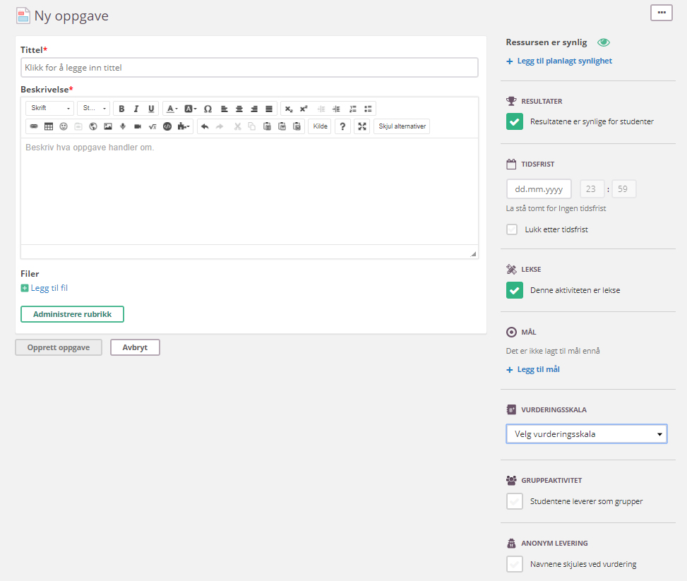

- Nytt design fjerner den lange kolonnen med innstillinger som følger oppgaven
- Flytter innstillinger til høyre side, fokuserer på de mest brukte innstillingene
- Avkryssingsboks for hjemmelekse lagt til

- Ressurs er synlig (Klikk på øyet for å endre) = Studentene kan se oppgaven.
- Planlagt synlighet = Angir en tidsramme hvor oppgaven er synlig for studentene.
Ytterligere automatisering for håndtering av oppgaver.
- Resultatene er synlige for studentene = Endre om studenten skal ha tilgang til sine vurderingsresultater. Hvis dette ikke endres, blir resultatene "ikke publisert" for studenten.
Et eksempel på arbeidsflyt kan være: En ny oppgave er laget med ressurs synlig og resultater slått av, når alle elevene har levert og læreren har vurdert arbeidet blir lærerens resultater synlige for elevene slik at de kan logge inn og sjekke sine vurderinger.

Hurtig legg-til-meny for elementer
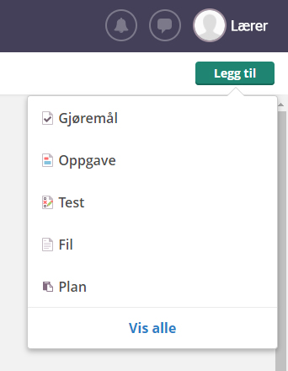

Hurtig legg-til-meny har vært tilgjengelig på nye itslearning en stund, men vil være ny for andre brukere.
Vær oppmerksom på at hurtigmenyen ikke beskriver forskjellen mellom de ulike elementene, så en lærer kan forveksle en oppgave og gjøremål. Elementer opprettet via hurtigmenyen vil bli plassert i topp nivå mappen til kurset.

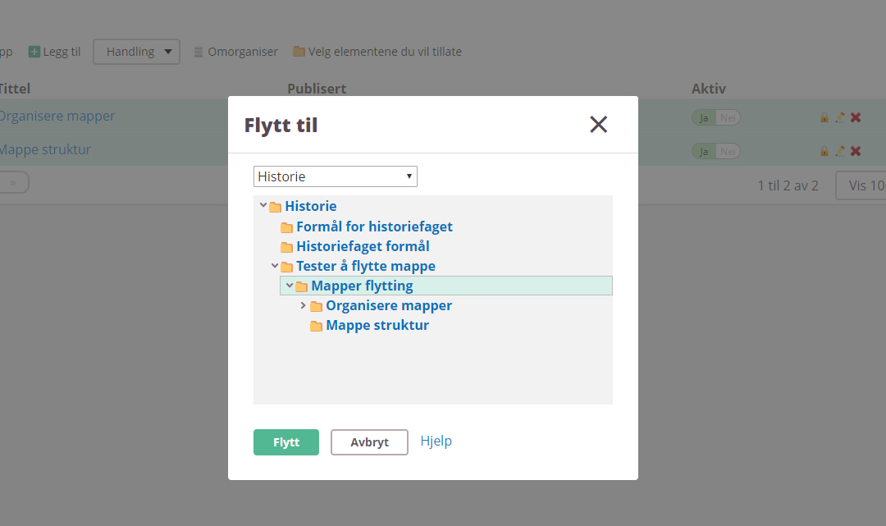

Å flytte elementer fra hovedmappen krever litt innsats, men for store kurs vil det være lurt å lage en oversiktlig struktur i fagmappen.

Merke en Oppgave som hjemmelekse

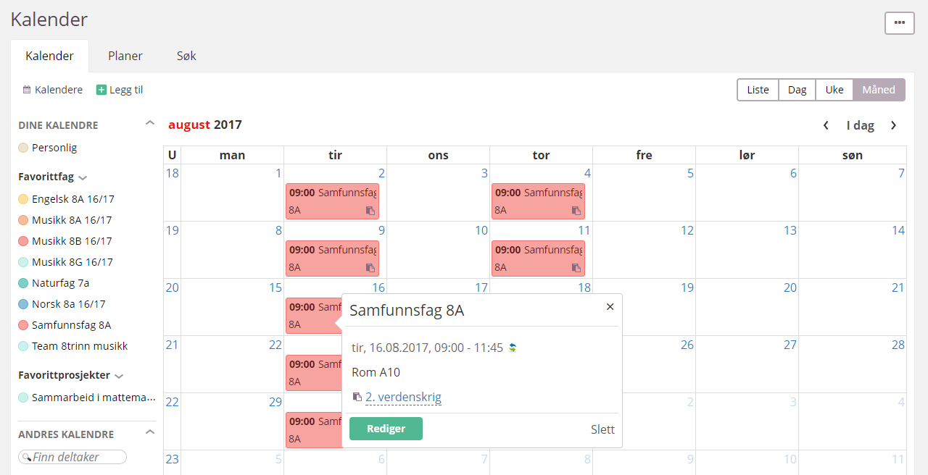

En Oppgave kan merkes som Lekse og planlegges med en tidsfrist i en kalenderhendelse.
- Dette vil gjøre at oppgaven vises med Lekse merket i kalenderen.

Koble en oppgave til en hendelse i kalenderen:

1. Lag en kalenderhendelse i et fag
2. Opprett oppgaven og merk den som lekse.
3. Still inn tidsfristen til en av de "grønne" datoene som har kalenderhendelser.
4. Når du lagrer oppgaven, blir den merket som lekse og blir synlig på kalenderen.

Dele oppgave i biblioteket

Legg til i bibliotek-knappen på toppen av oppgavesiden, gjør det enkelt å dele oppgaver.
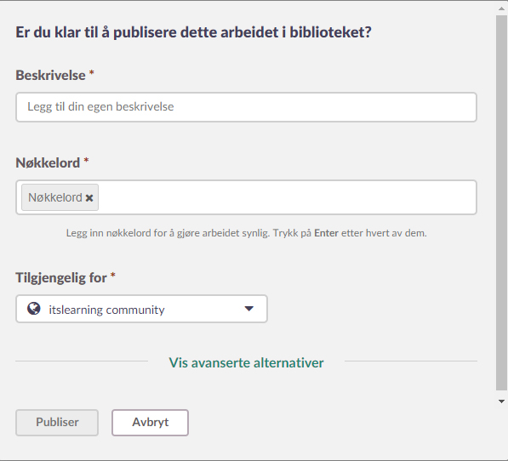

Du kan velge hvor du vil dele oppdraget, søkeordene du vil ha knyttet til oppdraget, og beskrive oppgaven selv.
Avanserte alternativer gir deg mulighet til å skreddersy profilen til oppgaven, ved å angi en målgruppe, språk, legge til læringsmål og tillate eller avslå kopiering av oppgaven.

Sky integrasjon og / eller samarbeid

Office Online

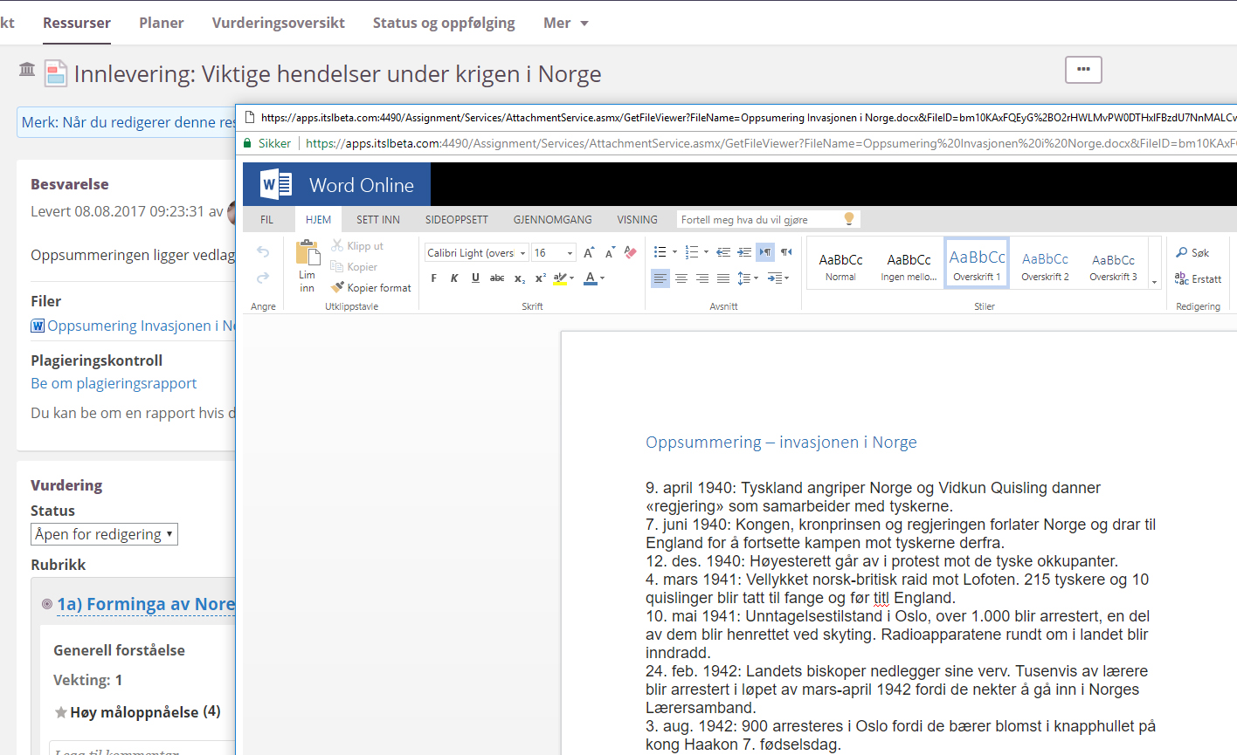

Fra et oppgaveperspektiv Office Online er integrert, læreren kan velge å se office filer via Office Online, og å kommentere ved hjelp av Office Online.

Google Documents
Vil bli gjort tilgjengelig i en senere utgivelse.

Office365
Vil bli gjort tilgjengelig i en senere utgivelse.

Lær mer på:
Cloud integrasjoner Webinar
https://youtu.be/LRLP04MZ4O8

Oppgavebeskrivelse

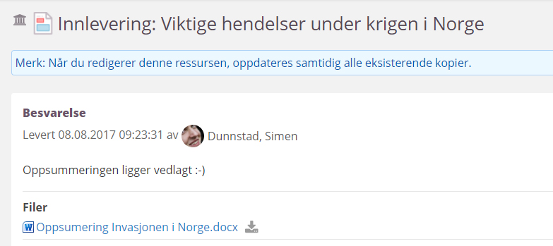

Ved å klikke på filnavnet kan du aktivere online merknader

- I vår innebygde dokumentviser kan du markere tekst og klikke på kommentarknappen.
- Hvis Office Online er aktivert, kan du markere tekst, høyreklikke og legge til kommentarer.
- Student må også klikke på filnavnet for å lese kommentarer fra læreren sin.

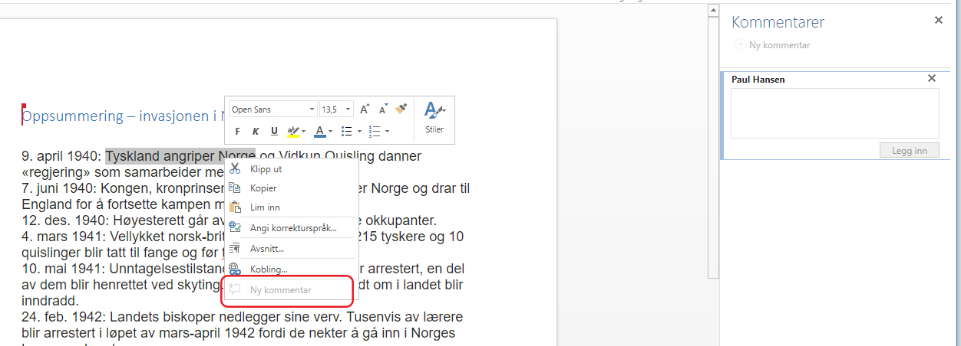

Merknad:
- Anmerkningene vil være synlige for studenten før oppdraget er fullstendig vurdert, selv om resultatene ikke endres til tilgjengelig. Denne funksjonen kan bli endret senere.

- Det er ikke bygget inn varsel for å informere studenten om merknader. Læreren må informere om dem inntil videre. Det er varsling for vurdering / tilbakemelding når en innlevering er akseptert, eller resultatene blir gjort synlige.

- Hvis sky-tjenesten endres fra den innebygde dokumentviseren, til Office online, etc., vil ikke kommentarer automatisk følge den nye tjenesten. Endring har ca. 10 minutters forsinkelse, og gjøres gjennom de globale nettstedinnstillingene eller gjennom støtte. Disse innstillingene speiler hverandre.

Forbedret mobilstøtte

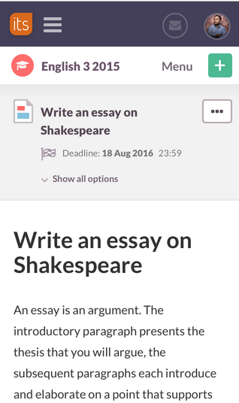
Oppgaveinnhold vil nå stemme bedre med skjermstørrelsen, og forbedre dermed brukeropplevelsen.

For å oppnå dette har utformingen blitt gjort mer flytende avhengig av hvilket stadium oppgaven er i.
En kort beskrivelse av brukeropplevelsen i de ulike stadiene finner du nedenfor:

Oppgave Fase: Ikke Besvart
Instruksjons- / oppgavebeskrivelsesboks er øverst på siden, så brukeren trenger ikke å scrolle.

Oppgave Stage: Besvart
Svaret er på toppen av siden, over instruksjonene.

Oppgave Fase: Tilbakemelding / Vurdering tilgjengelig
Tilbakemelding er på toppen av siden, over både svar og oppgavebeskrivelse.

